HCDZCTFC立式穿芯微型精密电流互感器
技术规格书

一、外形图、安装尺寸和线圈图：孔径8mm
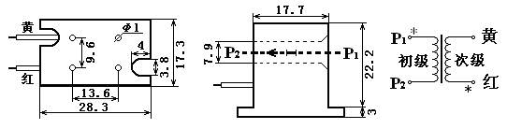
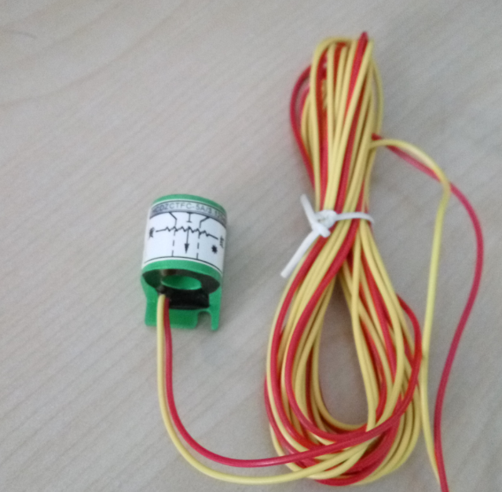

二、性能参数：
产品型号 | 额定输入电流 | 额定输出电流 | 额定采样  电阻R_{L} | 额定采样电压 | 相移 | 非线  性度 | 线性范围 | 耐压
HCDZCTFC-32A/20mA | 32A | 20mA | 10Ω | 0.2V | ≤10′ | ≤0.1% | ≥1.5倍额定 | ≥6KV
注：线缆长度1.5米
安装示意图：
